«Дорожка здоровья на летнем участке»
Что за диво?
Ножки встали на дорожку.
На дорожку не простую,
На веселую такую!
По мосточку мы пойдем,
Ножки наши разомнём.
Вот, следочки перед нами,
Ну-ка, прыгнем поскорей,
А вот змейка перед нами,
мы потопаем по ней.
Еще Гиппократ сказал: "Стопа - это здоровье". Сейчас множество различных "дорожек", их можно и купить, и сделать своими руками из бросового материала.
Цель: «Дорожка здоровья» позволяет проводить профилактику и коррекцию здоровья детей в игровой форме в естественных условиях окружающей среды.
Основные задачи:
- профилактика плоскостопия;
- улучшение координации движения;
- улучшения функции сердечно-сосудистой и дыхательной систем организма;
- повышение сопротивляемости организма к инфекционным заболеваниям и закаливание детей;
- улучшение эмоционально-психологического состояния детей;
- положительная динамика ростовесовых показателей;
- приобщение к здоровому образу жизни.
Ожидаемый результат:
*укрепление здоровья детей;
*снижение уровня заболеваемости;
*поддержание здорового образа жизни в семье;
*повышение интереса детей к занятиям физическими упражнениями на воздухе с использованием естественных материалов (песок, вода, дерево, камень и т.д.).
Летом в полной мере для закаливания детского организма можно воспользоваться и солнцем, и водой, и воздухом. Недаром говорят: «Солнце, воздух и вода - наши лучшие друзья».
Для закаливания мы используем дорожку здоровья. При изготовлении дорожек можно использовать любой материал: крышки от дет. пюре, пробки пластмассовые, катушки от ниток, керамзит и даже решили использовать старую пирамидку, скорее части от нее и даже старые фломастеры, и счётные палочки!. Дорожка продумана таким образом, что по ней дети могут ходить босиком, а также выполнять физические упражнения: ходьбу и лёгкий бег между предметами, метание колец в цель, прокатывание мяча между предметами и по прямой дорожке.
НАПРИМЕР:
Начало дорожки здоровья – это мостик, выполненный из берёзовых брёвен.
Дальше идёт короб с ячейками, где находится песок и камешки- отличное приспособление для профилактики плоскостопия. Камешки и песок мы разместили в коробе так, чтобы был контраст для стоп детей. Дальше идут пеньки. Они отлично подходят для развития у детей равновесия и координации. В конце дорожки здоровья детей встречает …герой. Он предлагает детям проверить свою меткость и проявить себя в метании колец.

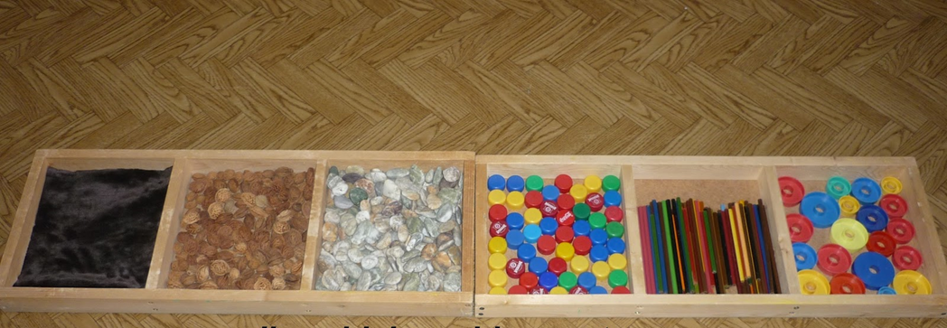

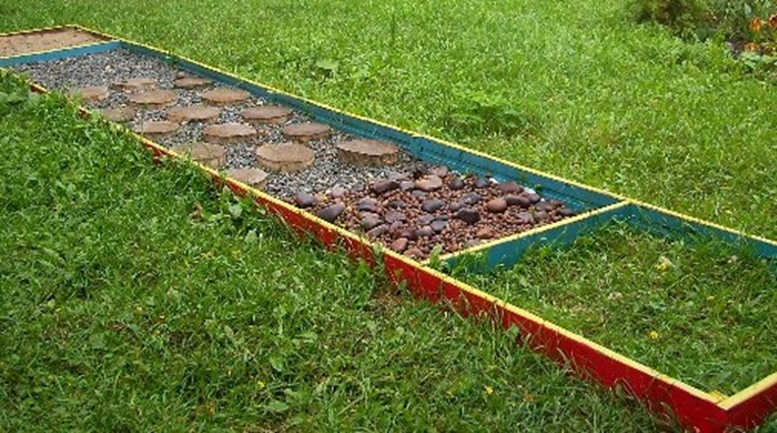
Удачи Вам в работе!

Инструктор по ФК Величко Л.В.

